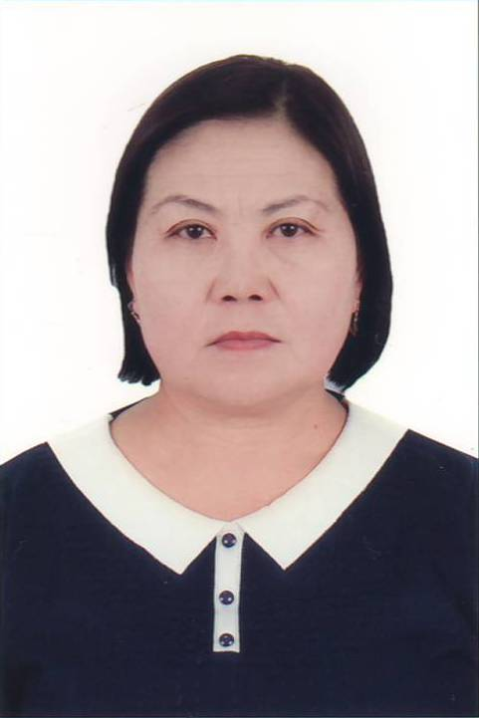
Адрес: Бишкек шаары, Карабалта көчөсү
№ 83 үй, тел: (0312) 67-61-64, (0555) 00-30-59

Дооранова Фарида

Туулган жылы: 1957 – жыл, 01-декабрь
Туулган жери: Кыргыз Республикасы, Джалал-Абад облусу, Аксы району

Жарандыгы: Кыргыз Республикасы
Үй-бүлөлүк абалы: никеси бар

Окуу жай: 1976 -1981 жж Ош мамлекеттик педагогикалык институт, "Биология -химия" факультети, кесиби "Биология-химия мугалими" (диплом)

Билген тилдери: кыргыз, орус тилдери

Иш-тажрыйбасы:
1) Проф. А. Молдокулов атындагы
Улуттук инновациялык технологиялар мектеп-лицейи
Биология мугалими
1984 –жылдан азыркы учурга чейин.

2) Жаңы-Жол району, Н.К.Крупская атындагы мектеби
Биология-химия мугалими
1983 – 1984 жж.
3) Жаңы-Жол району, Кара-Төбө мектеби
Биология-химия мугалими
1981 – 1983 жж.

Кошумча окуулар:

Квалификацияны
жогорулатуучу курстар:
1) Удостоверение № 103 с 15 сентября по 8 октября 1992 г. обучалась на курсах повышения квалификации учителей биологии в Кыргызском институте образования.
2) Күбөлүк № 0108 2000 - жыл, 9-21-октябрга чейин Кыргыз
билим берүү институтунун квалификациясын жогорулатуу
факультетинде окуду.
3) Проект Развития Сектора Образования АБР KGZ 1555 (SF)
КГНУ
Институт переподготовки и повышения квалификации кадров
(сертификат 18-31 март 2002)
4) Курс подготовки преподавателей на тренинге “Здоровый образ
жизни” по программе “Здоровые школы”(сертификат 11-20 июнь
2002)
5) Курс подготовки преподавателей на тренинге “Навыки к
изменению” по программе “Здоровые школы”(сертификат 04-10
ноябрь 2002)
6) Педагогикалык кадрлардын квалификациясын жогорулатуу жана кайра даярдоо борборунда биология предметин окутуунун теориясы жана методикасы. 2013-жылдын 9- 20- декабры.
7) Педагогикалык кадрлардын квалификациясын жогорулатуу жана окутуунун активдүү методдору жана баалоо 2015-жылдын 7-19-декабры
8) Министерство образования и науки Кыргызской Республики. Республиканский институт повышения квалификации и переподготовки педагогических работников при МОН КР.
Сертификат о повышении квалификации: “ Внедрение предметных стандартов математической и естественно – научной образовательных областей для 7- 11 классов” с 28 по 31 марта 2018 года.
9) Кыргыз Республикасынын билим берүү жана илим министрлиги
Кыргыз Республикасынын билим берүү жана илим министрлиги алдындагы Республикалык педагогикалык кызматкерлердин квалификациясын жогорулатуу жана кайра даярдоо институту
Сертификат “Окутуудагы жана баалоодогу заманбап билим берүү технологиялары” 2019- жылдын 24- февралынан 14- мартына чейин.

Алган сыйлыктары: А.Молдокулов атындагы Улуттук компьютердик гимназиясы Диплом “Демилгелүү мугалим” номинациясы

А.Молдокулов атындагы Улуттук инновациялык технологиялар мектеп-лицейи
Ардак грамота 2020-ж

Кыргыз Республикасынын билим берүү жана илим министрлиги
Ардак Грамота 2011-ж

Кыргыз Республикасынын билим берүү жана илим министрлиги
“Кыргыз Республикасынын билим берүү отличниги” төш белгиси. 2013 ж

Кыргыз Республикасынын өкмөтүнүн аппаратынын грамотасы 2016 ж

Мектептен сырткары аткарган эмгектеринин жыйынтыктары:
- Биология багындагы тереӊдетилген 6-11-класстар үчүн модифцирленген программаны түзгөн жана КББАнын окумуштуулары менен тыгыз байланышта иштеп келет.
- Кыргыз Билим Берүү Академиясынын табигый математикалык бөлүмдүн биология предмети боюнча методикалык кеӊештин мүчөсү.
- 6- класстын “Биология” окуу китебинин эксперти. 2018 ж.
- 9-класстын “Биология” Тиричиликтин жалпы мыйзам ченемдүүлүктөрү. Рецензенти 2015 ж.
- НЦТ “Биология” предмети боюнча тесттик жыйнактын авторлошу.1997 ж.

Таандык сапаттар: Жоопкерчилик жана тактык

